DEDE织梦安装步骤（图文）
- 运行 http://域名/install/index.php
如果提示dir 做如下操作
进入install 文件夹 1、删除 install_lock.txt 这个文件！
2、重命名 index.php.bak 文件改成 index.php

然后再 http://您的域名/install/index.php
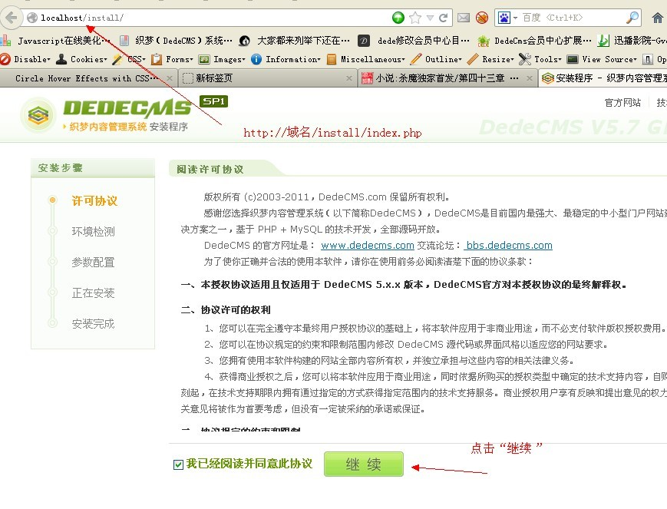
- 点击继续，填写相关数据库信息
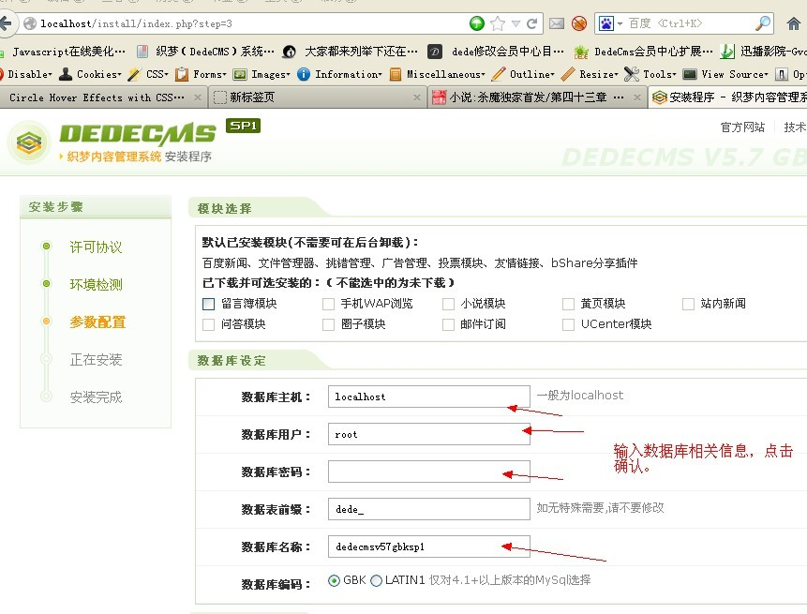

输入完 数据库信息按下一步时可能出现下面这个问题：
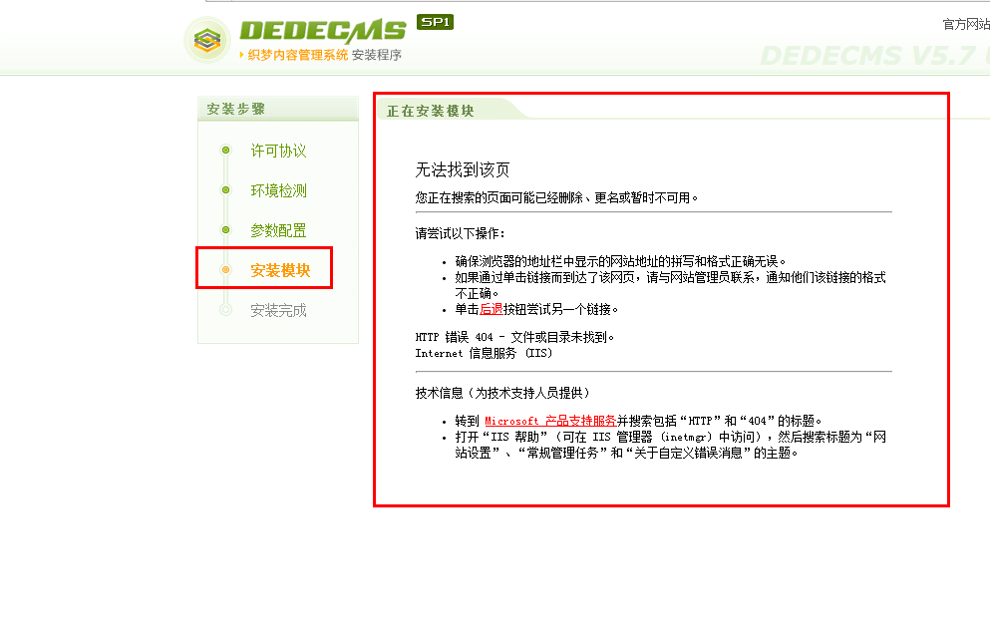
由于织梦服务器升级，此处可能报错！不是网站程序有问题！此时：需要略过此处 直接
域名/install 进入后台
- 安装完成，点击进入后台
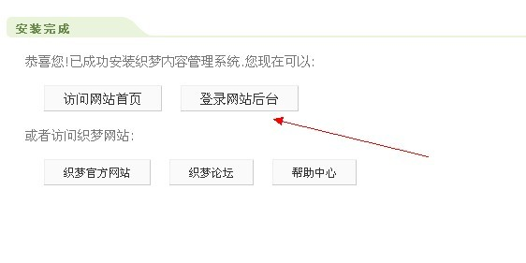

- 进入后台，点击“系统”-“数据库备份/还原",执行“数据还原”即可。
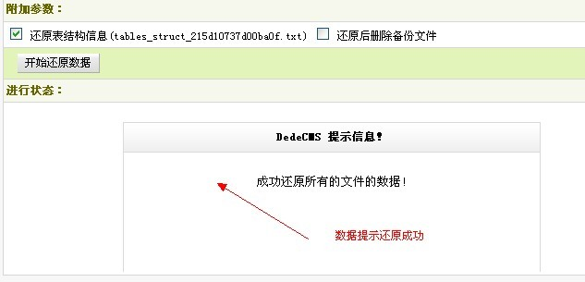

进入后台，点击“系统”-“系统基本参数设置",修改网站根目录地址，填你的域名名，保存（这一步很重要）

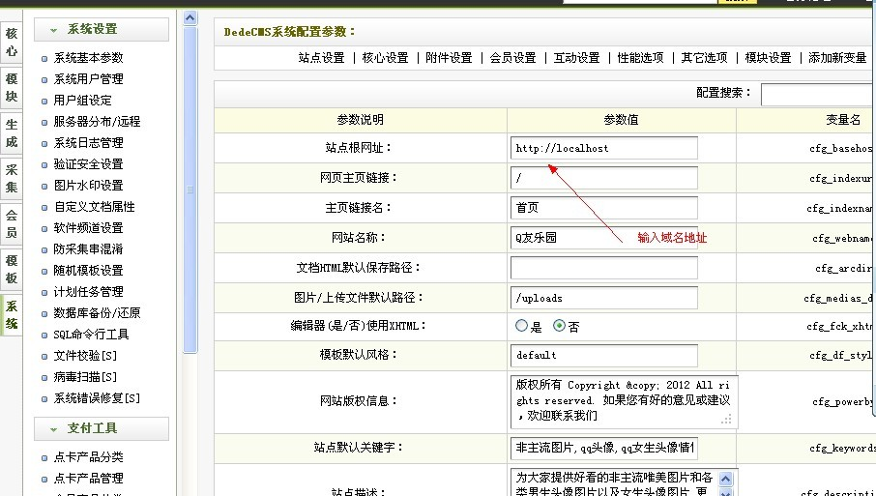

- 点击“生成”-“更新系统缓存"
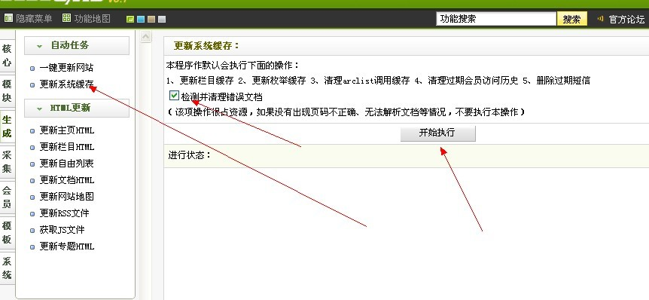

- 重新生成页面
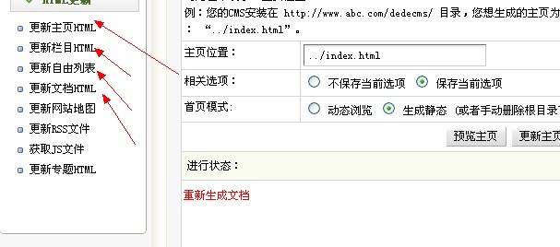

★安装方法★

1、安装dede系统。
直接运行：http://您的域名/install

如果提示dir 做如下操作
进入install 文件夹 1、删除 install_lock.txt 这个文件！
2、重命名 index.php.bak 文件改成 index.php

然后再 http://您的域名/install

2、登陆后台并还原数据库：
1）进入dede后台，找到'系统'-'数据库备份/还原'
2）在屏幕右上角点击'数据还原'
3）点击屏幕下方的'开始还原'按钮

3、确定网站风格（无论是否修改，都点击一下确定）：
1）点击'系统'---系统基本参数
2）将'站点根网址'改为您的网址，如http://www.xxx.com/（本地安装请保持http://127.0.0.1。）
3）点击'确定'按钮

4、更新整站缓存：
点击'生成'-'更新系统缓存'

5、更新网站：
点击'生成'-'一键更新网站 '-更新所有-开始更新
点击'生成'-'更新主页html'

至此，模板安装结束

教程由织梦帮提供:http://www.dedesos.com

